**Determinación del uso de suelo en las zonas de Influencia del nuevo Aeropuerto de**

**Guayaquil-Ecuador**

Wilson Joel Fuertes1, Anton Eitzinger2, Marcela Montivero3

1Asociación de Consultores Sanitarios y Ambientales Cía. Ltda. (ACSAM), Padre Aguirre 2-66 y Tomas de Heres, Cuenca, EC-010101, +593 (7) 283 3186 [jfuertes@acsam.net](mailto:jfuertes@acsam.net)

2Universidad de Salzburg, Hellbrunnerstrasse Strabe 34, Salzburg, A-5020,

+43 (0) 662 8044 - 7502, [zgis@sbg.ac.at](mailto:zgis@sbg.ac.at)

3UNIGIS América Latina, Diego de Robles y Vía Interoceánica GeoCentro USFQ, Quito, EC-170901, +593 (2) 297 1715 [office.americalatina@unigis.net](mailto:office.americalatina@unigis.net)

**Resumen:** La presente investigación parte de la necesidad sobre el futuro territorial del área de influencia del nuevo aeropuerto de Guayaquil ubicada el sector de Daular-Chongón, que no ha tenido cambios significativos en su territorio en los últimos 20 años y se ha caracterizado por su ocupación agrícola, acuícola y de reservas naturales, por lo que puede verse afectado en su economía, con impactos ambientales y otras condiciones que genere la operación del proyecto.

Se analizó la variación del uso del suelo entre 1998 y 2050, iniciando con una revisión literaria extensa que permitió seleccionar factores geográficos determinantes, entre los cuales destacan la disponibilidad de tierras, cercanía con áreas naturales, el sistema productivo local, y la resistencia al cambio.

Posteriormente se identificaron los cambios históricos del periodo 1998 – 2018 mediante el procesamiento de imágenes satelitales, dando a conocer un crecimiento paulatino de zonas antrópicas con efectos de disminución de la actividad agropecuaria, mientras que la acuícola y de zonas naturales permanecieron estables.

Finalmente se procedió a realizar la prospección hacia el horizonte del 2050 mediante un diagnóstico integrado de modelización teórica que destaca un escenario conservacionista en donde se advierte la explosión demográfica y disminución de tierras productivas para dar paso a nuevas fuentes de recursos económicos; y por otro lado, un escenario tendencial, en donde no se observan mayores alteraciones y resalta principalmente el crecimiento de zonas acuícolas.

El megaproyecto podría contribuir al mejoramiento de la calidad de vida de los habitantes, aunque existen altas probabilidades de impactos sociales, económicos y ambientales negativos junto al deterioro del acceso a servicios.

**Palabras Claves:** Suelo, Influencia, Aeropuerto, Imagen Satelital, Análisis Multitemporal.

1. **INTRODUCCIÓN**

Las actuales características del aeropuerto de la ciudad de Guayaquil-Ecuador tanto a nivel de infraestructura, calidad de servicio, conectividad, sostenibilidad, como en capacidad de transporte, resultan insuficientes para las exigencias de desplazamiento aéreo hacia mediano plazo (Defensoría del Pueblo, 2017). Los efectos del crecimiento económico y desarrollo de la urbe; imponen la necesidad de trasformaciones urbanas; entre ellas, la construcción de un nuevo aeropuerto que en el 2029 ocupará una superficie de 2020 hectáreas y prevé solventar una capacidad de hasta 25 millones de usuarios al año (Nivelo, 2014). Localizado en el sector de Daular-Chongón a 26 kilómetros del actual (Moreno, Villacis y Velasco, 2018).

Previo a su construcción, se han considerado distintos aspectos que incluyen impactos ambientales, mercado, localización geográfica, opciones de conectividad e importancia económica (Estrucplan, 2000). Sin embargo, no se han encontrado registros de estudios que contemplen los efectos sociodemográficos y económicos a futuro causados por la operación del megaproyecto en el área de influencia que se caracteriza por ser de escaso desarrollo económico, social y cultural, en donde destacan la inadecuada infraestructura y asentamientos habitacionales constituidos empíricamente (Preciado, 2016).

Ante este vació de información, la presente investigación aborda el estudio de los cambios en el uso del suelo del sector con la finalidad de obtener una visión general y multitemporal que permita conocer el pasado territorial e inferir escenarios futuros probables para prevenir la toma de desiciones erroneas y facilitar la planificación por parte de las autoridades competentes. Partiendo de la hipótesis de que debido a que Daular ha permanecido sin variaciones significativas en sus características geomorfológicas durante los últimos años, el emplazamiento del nuevo aeropuerto puede constituirse en el punto de partida para nuevos y radicales cambios en los usos del suelo hacia el futuro próximo.

En un caso similar, Moreno et al. (2017), analizó el impacto relacionado con la construcción del nuevo Aeropuerto Internacional de la ciudad de México en una zona de carácter semi-rural. Concluyó que el proyecto podría interferir directamente en la economía de los pequeños municipios aledaños los cuales no cuentan con infraestructura suficiente que permita albergar un crecimiento de población inmediato, lo que sería detrimente para la disponibilidad de bienes y servicios, nuevos procesos productivos y competitividad. Igualmente, se corre el riesgo de comprometer la seguridad ciudadana y cultural debido a la mayor migración y tránsito obligado de personas. Por otro lado, advierte de efectos adversos al medio ambiente por el repentino cambio de uso de suelo, incluyendo la extinción de zonas naturales. Otros estudios demuestran que los cambios drásticos en el territorio como construcción de megaproyectos o expansión desordenada pueden tener efectos negativos e impredescibles si no son planificados de manera integral. Por ejemplo, Pinos (2016), concluyó que la expansión discontinua de la mancha urbana en el cantón Cuenca-Ecuador, tiene un impacto directo sobre la biodiversidad y ocasiona la fragmentación de hábitats. La prospección determinó que el comportamiento tendencial al año 2030 provocaría desplazamientos de áreas agro-productivas a regiones más altas (páramos) y disminución de coberturas naturales. Mientras que, Rosales (2013), determinó que luego de la implementación del nuevo aeropuerto Internacional de Quito-Ecuador, el área de influencia se benefició económica y socialmente; sin embargo, este desarrollo repentino puede empujar a la urbanización de áreas agricolas, quebradas o zonas naturales; causando pérdida de medios de vida, exposición a riesgos y desaparición de hábitats.

El trabajo en cuestión, tiene el objetivo de contribuir a responder a las interrogantes de cuáles son los factores determinantes geográficos en la zona, cuáles han sido los cambios de uso del suelo durante los últimos 20 años y qué cambios se pudieran producir en los próximos 30 años. Pretende ser una línea base para estudios más profundos; incentivando al mismo tiempo a difundir información oportuna a autoridades y pobladores, de forma tal que el proyecto previsto para el año 2029 genere el menor impacto negativo económico ambiental y social y se potencien los impactos positivos.

1. **ÁREA DE ESTUDIO**

Para los propósitos de la presente investigación, se seleccionó el área de estudio en concordancia con lo determinado por la Autoridad aeroportuaria de Guayaquil, como zona de influencia directa del proyecto, la cual, se encuentra localizada a 26km al oeste de la ciudad de Guayaquil en la zona Daular – Chongón. Abarca 16 centros poblados, iniciando en el poblado 24 de mayo hasta los poblados de San Andrés y Sabana Grande, con un recorrido de 42 kilómetros, por la autovía Guayaquil – Progreso y ocupando una superficie aproximada total de 100000 hectáreas. Desde el punto de vista geográfico (Figura 1), está localizada entre las coordenadas 79° 57’ y 80° 18’ de longitud occidental y 2° 06’ y 2° 37’ de latitud Sur (AAG, 2009).

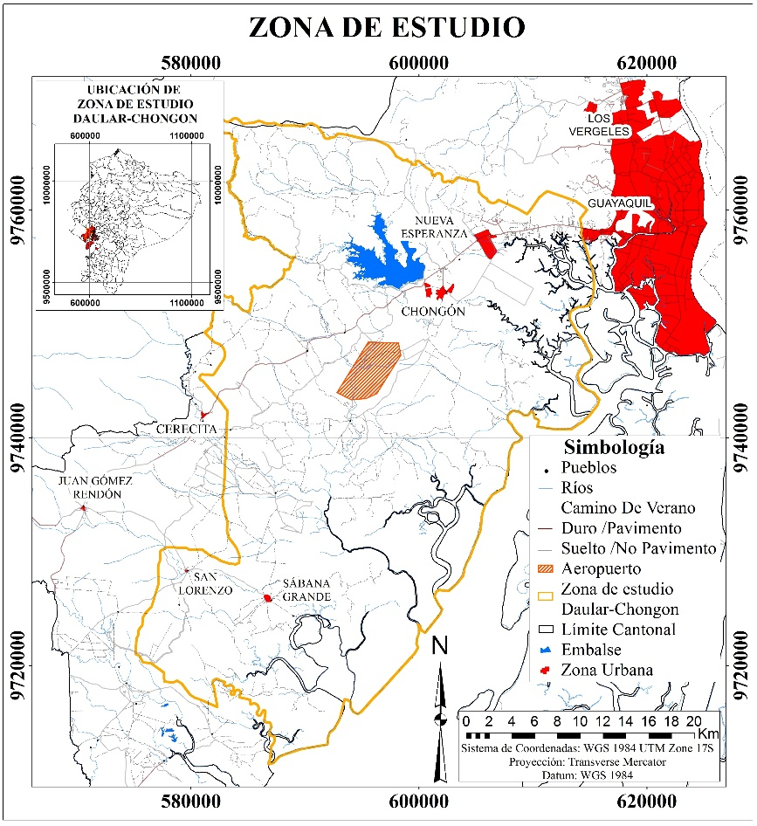

Figura 1: Zona de Estudio del Proyecto

1. **METODOLOGÍA**

El método de investigación fue de carácter deductivo-inductivo y comparó datos disponibles de los aspectos descriptivos y explicativos de la zona de estudio propuesta. El tipo de Investigación fue descriptiva apoyándose en documentos, información cartográfica, junto a técnicas de teledetección y procesamiento de imágenes satelitales. El diseño metodológico constó de tres fases puntuales: 1) Investigación bibliográfica, 2) Recolección y procesamiento de imágenes satelitales obtenidas de los sensores: Landsat 4-5 Thematic Mapper (TM) y Landsat 7 Enhanced Thematic Mapper Plus (ETM+), y 3) Creación de escenarios de prospección en base a un diagnóstico integrado y matrices de valoración.

La información geomorfológica del territorio permitió el desarrolló del diagnóstico inicial y el mapa base actual de usos del suelo siguiendo el protocolo metodológico de MAE y MAGAP, (2015) y las categorías de uso de suelo recomendadas por el mismo (bosque, tierra agropecuaria, vegetación arbustiva y herbácea, cuerpos de agua, acuicola, zonas antrópicas y otras tierras). Luego, mediante un análisis comparativo, siguiendo a Moreno et al 2017, se seleccionó bibliografía que involucre o influya sobre el área de estudio; como notas de prensa, proyectos estratégicos o planes de ordenamiento territorial de donde se extrajo los factores que puedan determinar el uso del suelo y aquellos que puedan generar problemas económicos, sociales o ambientales en el área de influencia del aeropuerto.

La segunda fase adaptó la metodología de tratamiento de imágenes satelitales de Rosales (2013) y Pinos (2016) mediante la técnica de clasificación no supervisada para definir los cambios que ha experimentado el suelo entre 1998 a 2018. Los mapas resultantes se realizaron mediante superposición cartográfica sobre el mapa base y análisis multitemporal que incluye matrices de transición, permitiendo obtener tasas de variación porcentual.

La tercera fase utilizó el diagnóstico integrado propuesto por Gómez Orea 2008 que recopila tanto los factores determinantes para crear escenarios conservadores, como las tasas de variación para construir escenarios tendenciales en lapsos de 5 años hasta el 2050. Esta técnica utilizó una matriz comparativa entre las categorías de usos de suelo y las variables que pueden afectar el territorio, en donde la información se valora de forma cualitativa y a criterio del observador en el rango de (-1, 0 y +1), siendo el número negativo indicador de disminución, el número neutro indicador de no existencia de cambios y el número positivo como indicador de aumento de uso en una determinada categoría.

1. **RESULTADOS**

El diagnóstico inicial muestra que a pesar de que la zona destinada al aeropuerto no se encuentra poblada, es ambientalmente sensible debido a su cercanía con reservas naturales. Por otro lado, el principal sistema productivo y motor de la economía está conformado por la actividad acuícola y ganadera. Los factores determinantes seleccionados responden a la disponibilidad de tierras habitables que se relaciona principalmente con normativas de uso del suelo en cercanías a aeropuertos. A la presencia de áreas protegidas que considera interferencias e impactos ambientales. A la presencia de áreas productivas que contempla limitantes de expansión y accesos viales para comercio de productos y llegada de pasajeros. A la Infraestructura y servicios básicos existentes que se enfocarían en el abastecimiento de la densidad de pasajeros y población flotante. Al empleo y cambio de actividad económica que se apunta al uso del suelo; y finalmente, a la expansión urbana que contempla la creación de urbes totalmente nuevas como el proyecto “primera ciudad aeroportuaria”.

El análisis multitemporal desde el año 1998 al 2018, revela que no se observan eventos abruptos. La fracción correspondiente a bosques es la cobertura más extendida y se ha mantenido constante en el tiempo a diferencia de la zona antrópica que ha experimentado un crecimiento exponencial. Se destacan también los sectores acuícolas, cuerpo de agua y tierras agropecuarias como usos relativamente estables en el tiempo. Por otro lado, la vegetación arbustiva y herbácea se reduce en casi un 50% al igual que otras tierras, en casi un 80% para el último año de análisis, lo cual podría sugerir que han sido utilizadas para actividades económicas y o de asentamientos humanos (Figura 2).

Figura 2: Porcentajes de Variación de usos de suelo entre 1998 y 2018

El resultado final, plantea una prospección con dos escenarios. El tendencial (Figura 3) considera crecimiento paulatino de la zona antrópica junto a acuícolas debido a la generación de empleo asociado a estas, provocando disminución de bosque, cuerpos de agua y tierras agropecuarias. Los usos de vegetación arbustiva y herbácea y otras tierras son posiblemente reemplazados por infraestructuras y conectividad física demandada por la población en crecimiento. Se espera no experimentar altos índices relacionados con problemáticas sociales, aunque también se supone ausencia de impacto positivo proveniente del turismo, mejora de servicios, salud y educación.

Mientras que el conservacionista (Figura 4) muestra un cambio más dinámico en el uso del territorio, alcanzando picos importantes que aumentan en los usos destinados a zonas antrópicas, y disminuyen para la vegetación arbustiva y herbácea y otras tierras. Un aspecto importante son los efectos producidos por la posible mejora en la educación, servicios básicos y generación de empleos; lo cual contribuye positiva y directamente a mantener el equilibrio del territorio, frenando la expansión de las fronteras agrícola y acuícola, así como previniendo la degradación excesiva de recursos naturales como bosques y cuerpos de agua.

Figura 3: Escenario Tendencial

Figura 3: Escenario Conservacionista

1. **DISCUSIÓN Y CONCLUSIONES**

El diagnóstico inicial de la zona de estudio resalta el uso destinado a bosques y cuerpos de agua como una de las fortalezas del sector que representan un refugio de biodiversidad y prestación de servicios ambientales. Sin embargo, Cerezo et al., 2007 revela problemas de contaminación, por lo que a pesar de que el área en extensión permanecido constante, esto no es un indicador de calidad de la misma.

Por otro lado, ciertos factores podrían influir en los cambios de uso del suelo una vez iniciado el proyecto de construcción del aeropuerto. Varios de ellos, como la disponibilidad de tierras y el sistema productivo pueden ser condicionados por la normativa establecida por la Organización de Aviación Civil Internacional (OACI), como lo señala que El Telégrafo, (2009). Por otro lado, la escasa disponibilidad de servicios básicos e infraestructura actual podrían convertirse en otra fuerte limitante en los procesos de adaptación del uso del suelo a las nuevas necesidades de la creciente densidad poblacional. Asociado a esta última, el empleo y expansión urbana generan la posibilidad de expansión de zonas antrópicas como sucede en el estudio de Rosales (2013).

Durante el periodo 1998-2018, se destaca un comportamiento prácticamente estable. Mientras que, la prospección para el periodo 2020-2050, plantean un escenario tendencial en donde los usos de suelo a futuro se desarrollarán siguiendo las tendencias observadas en el pasado debido y a las tasas de variabilidad calculadas que van desde -2.66% en disminución anual de vegetación arbustiva y herbácea hasta un 35,2 % en aumento de zonas antrópicas; y un escenario conservacionista en el que el territorio y usos del suelo se ven afectados directamente por la construcción del nuevo aeropuerto de Guayaquil que contribuirá a la explosión demográfica acompañada en un sentido ideal, de mejoras en accesibilidad, educación, innovación y generación de empleo. En este caso, el megaproyecto también puede ser un factor que incentive a la creación de nuevas fuentes de generación de recursos económicos.

1. **AGRADECIMIENTOS**

Se agradece a la Universidad de Sazburg, UNIGIS América Latina, ACSAM Consultores Cía. Ltda., por el apoyo brindado con la formación y obtención de datos y a todo el equipo que formo parte de esta investigación en especial a la PHd. Marcela Montivero y Laure Collet

1. **REFERENCIAS**

AAG, Autoridad aeroportuaria de Guayaquil. (2009). *Plan de Desarrollo Integral de la Zona del Aeropuerto Daular-Chongón.* GAD, Guayas.Recuperado el 11 de 12 de 2019, de[*https://www.scribd.com/doc/138809900/Anexo-1-Plan-de-Desarrollo-Integral-de-la-Zona-del-Aeropuerto-Daular-Chongon-AAG-pdf*](https://www.scribd.com/doc/138809900/Anexo-1-Plan-de-Desarrollo-Integral-de-la-Zona-del-Aeropuerto-Daular-Chongon-AAG-pdf)

Cerezo, A., Medina, G., Viteri , R., y Álvarez, M. (2007). Caracterización y Propuesta Técnica de la Acuacultura en el Sector Chongón. Guayaquil: ESPOL. Recuperado el 20 de Noviembre de 2019, de <http://www.dspace.espol.edu.ec/xmlui/handle/123456789/4611>

Defensoría del Pueblo. (2017). *DPE-MNPT-2017-0019- Informe ejecutivo de la visita al aeropuerto José Joaquín De Olmedo de Guayaquil.* Quito, Ecuador: Defensoría del Pueblo. Recuperado el 21 de Noviembre de 2019 en <https://www.dpe.gob.ec/wp-content/dpemnpt/2017/informe-aeropuerto-guayaquil-2017.pdf>.

El Telégrafo. (28 de junio 2009). Guayaquil avizora su futuro aeropuerto. Recuperado el 8 de noviembre de 2019, de <http://www.ecuadorinmediato.com/index.php?module=Noticias&func=news_user_view&id=107356>

Estrucplan. (01 de enero de 2000). *Herramientas para la evaluación del Impacto Ambiental.* Recuperado el 22 de febrero de 2019, de <https://estrucplan.com.ar/herramientas-para-la-evaluacion-del-impacto-ambiental/>

Gómez Orea, D. (2008). *Ordenación Territorial.* Madrid: Mundi-prensa.

MAE-MAGAP, Ministerio del Ambiente Ecuatoriano y Ministerio de Agricultura, Ganadería y Pesca. (2015). *Protocolo Metodológico Para La Elaboración Del Mapa De Cobertura y Uso De La Tierra Del Ecuador Continental 2013-2014, Escala 1:100.00.* Quito: Ministerio del Ambiente y Ministerio de Agricultura Ganadería y Pesca del Ecuador.

Moreno, E., Rivero, M., y Velásquez, M. (5 de octubre de 2017). *El nuevo aeropuerto internacional de la Ciudad de México y su impacto en la región oriente del estado de México.* Recuperado el 06 de noviembre de 2019, de <http://ru.iiec.unam.mx/3774/1/005-Moreno-Rivero-Vel%C3%A1zquez.pdf>

Moreno, J., Villacis, C., y Velasco, G. (10 de agosto de 2018). *Alternativa de Diseño de la Terminal de Pasajeros del Nuevo Aeropuerto de Daular – Guayaquil. Escuela Superior Politécnica de Chimborazo;* Recuperado el 11 de octubre de 2019, de <https://www.eumed.net/rev/caribe/2018/08/diseno-terminal-pasajeros.html>

Nivelo, P. (27 de marzo de 2014). *Proyecto de estudio para el aeropuerto de Guayaquil mediante la implementación de recursos energéticos renovables en el sector Daular Provincia Del Guayas.* Universidad de Guayaquil; Recuperado el 08 de octubre de 2019, de <http://repositorio.ug.edu.ec/handle/redug/3885>

Pinos, N. (30 de noviembre de 2016). *Prospectiva Del Uso De Suelo Y Cobertura Vegetal En El Ordenamiento Territorial-Caso Cantón Cuenca.* Estoa. Revista De La Facultad De Arquitectura Y Urbanismo De La Universidad De Cuenca, 5(9), 7-19. Recuperado el 05 de noviembre de 2019 de <https://doi.org/10.18537/est.v005.n009.02>

Preciado, R. (29 de septiembre de 2016). Diseño Urbanístico De Los Centros Poblados El Daular – El Consuelo Del Cantón Guayaquil Provincia Del Guayas, Universidad de Guayaquil*.* Recuperado el 15 de noviembre de 2019, de <http://repositorio.ug.edu.ec/bitstream/redug/16633/1/TESIS%20%20FINAL%20R%20PRECIADO%20%2829%20SEPT%29.pdf>

Rosales, E. (18 de febrero de 2013). *Estudio prospectivo de la expansión del límite urbano del Distrito Metropolitano de Quito para las parroquias orientales de Calderón, Puembo y Tababela y su interrelación con la dinámica urbana de centralidades.* PUCE; Recuperado el 10 de octubre de 2019, de <http://repositorio.puce.edu.ec/handle/22000/11043>